Катание с горок в необорудованных местах опасно!

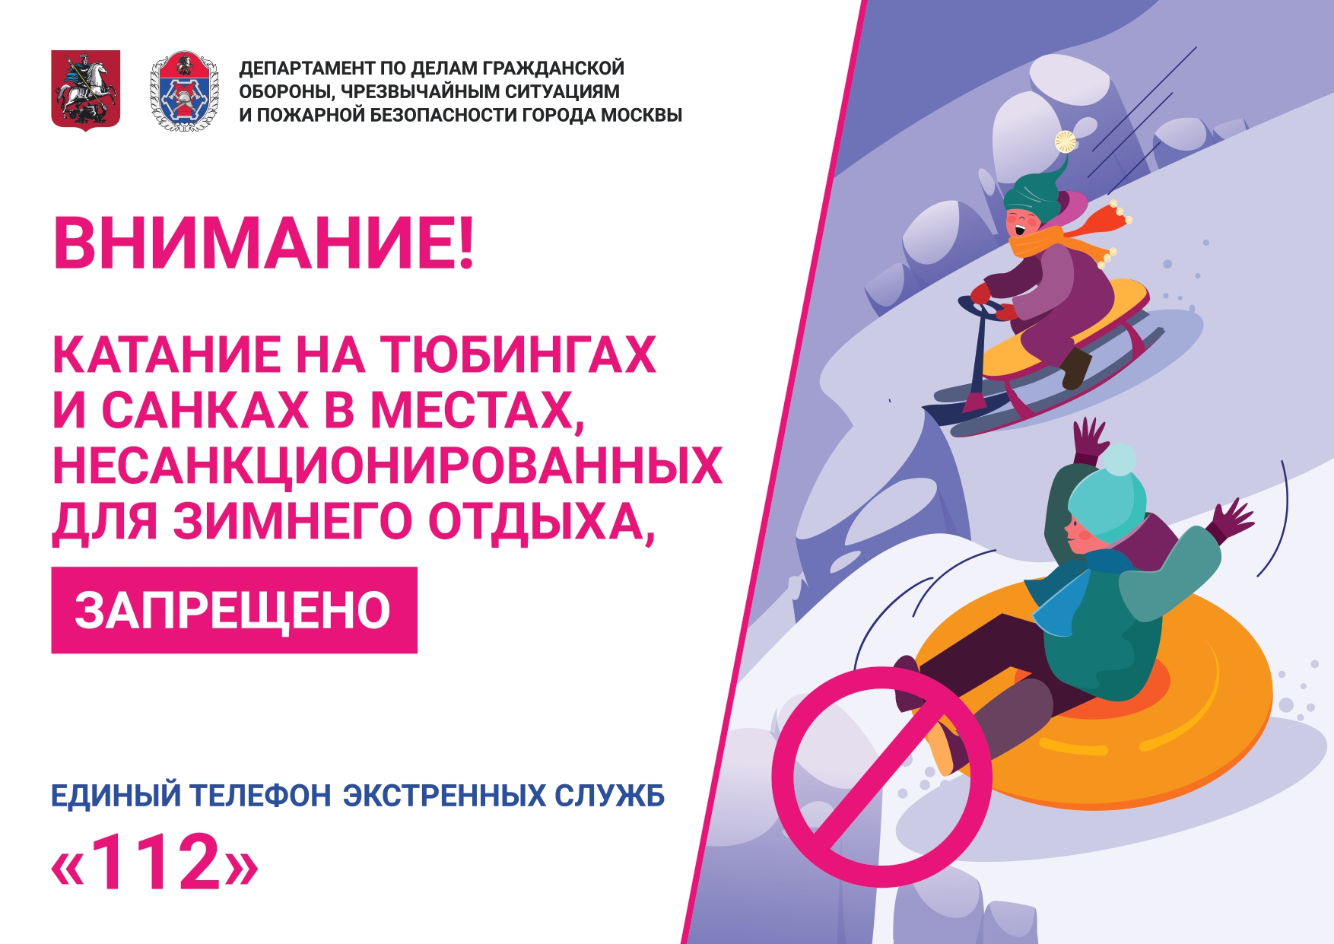

По статистике каждая вторая детская травма зимой - это результат катания с горок в несанкционированных местах.
Любителей прокатиться с высокого склона много среди детворы и молодых людей, которым хочется получать от этой забавы яркие впечатления.
Но им всем и, прежде всего их родителям, нужно помнить, что скатывание с возвышенностей всегда несет потенциальную опасность и для катающихся, и для тех, кто будет находиться на пути их стремительного спуска. Поэтому в Москве есть специальные горнолыжные трассы на любой вкус, где созданы и крутые, и пологие склоны и при этом еще и с учетом умения и возраста.
Сотрудники Управления по ЮЗАО Департамента ГОЧСиПБ ежедневно объезжают места несанкционированных катаний, в основном это опасные дворовые горки, и контролируют обеспечение ограничительных мер, таких как посыпание горок песком, установка знаков безопасности и ограждений.
Главное, чтобы сами жители понимали, когда приобретают «санки», «ватрушку» или «ледянку», что эти средства для катания не предполагают никакой регулировки скорости и управления траекторией движения. Поэтому съезд с необорудованной горки всегда непредсказуем. А если еще и у подножия такого местечка окажутся деревья, заборы, водоем или проезжая часть, то можно «прокатиться» прямиком до больничной койки.
«Самый эффективный способ избежать неприятностей - это держать на контроле прогулки своих детей, рассказывать им об опасностях катания в неположенных местах и, наконец, вместе с ними сходить на безопасную, специально оборудованную для катания горку», - отметила заместитель начальника Управления по ЮЗАО Департамента ГОЧСиПБ Венера Юмаева.

